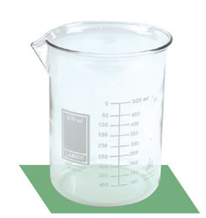

^
^
^
^
^
^
^
^
^

Beaker

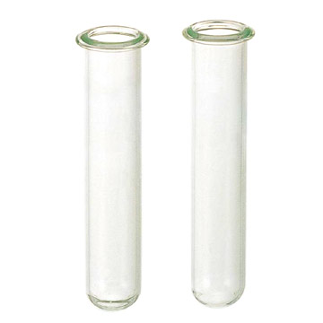
^
^
^
^
^
^
^
^
^
Test tube

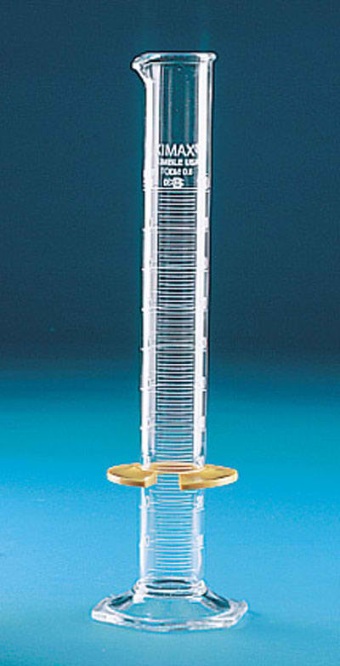

^
^
^
^
^
^
^
Graduated Cylinder
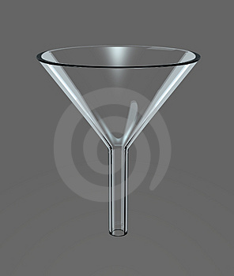
^
^
^
^
^
^
^
^
^
^
Glass Funnel

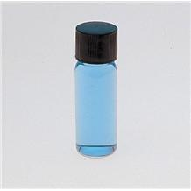
^
^
^
^
^
^
^
^
^
^
^
Specimen Vial

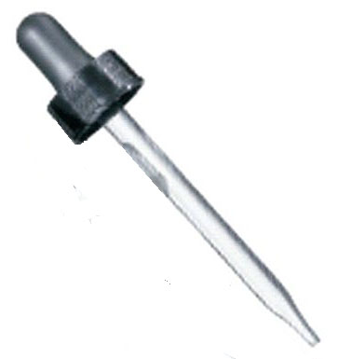
^
^
^
^
^
^
^
^
^
^
^
Dropper

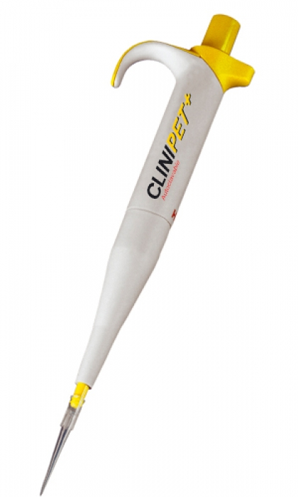
^
^
^
^
^
^
^
^
^
^
^
^
^
Pipette

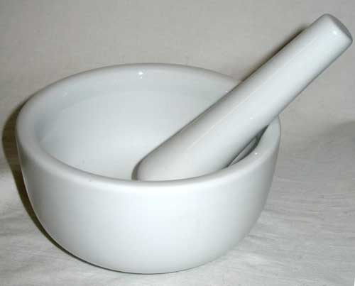

^
^
^
^
^
^
^
^
^
^
^
^
^
Pestle & Mortar

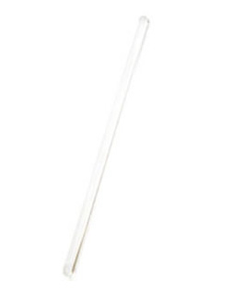
^
^
^
^
^
^
^
^
^
^
^
Glass rod

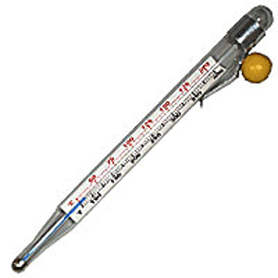
^
^
^
^
^
^
^
^
^
^
^
Thermometer

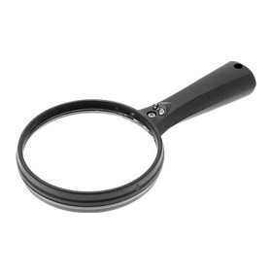
^
^
^
^
^
^
^
^
^
^
^
Hand lens

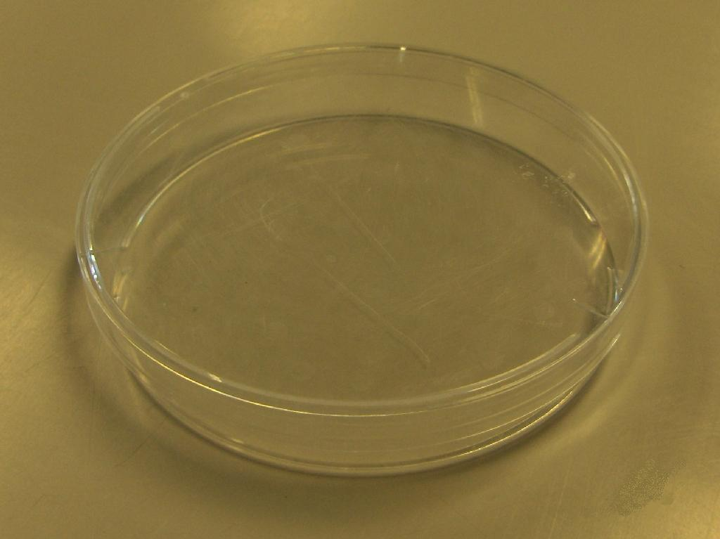
^
^
^
^
^
^
^
^
^
^
^
^
^
^
Petri dish

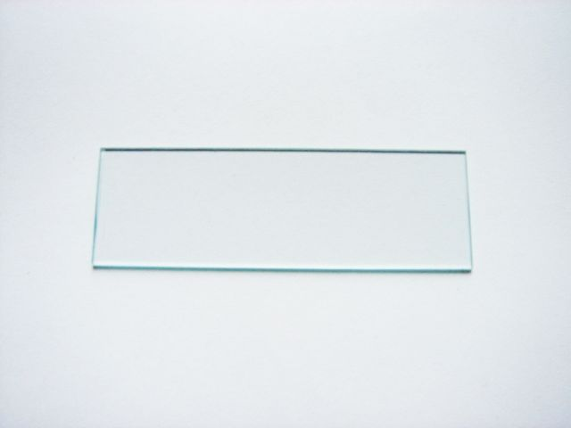
^
^
^
^
^
^
^
^
^
^
^
^
^
Microscope slide

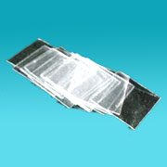
^
^
^
^
^
^
^
^
^
^
^
^
^
Cover slip

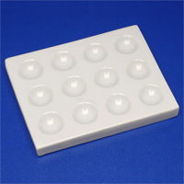
^
^
^
^
^
^
^
^
^
^
^
^
^
Spotting plate

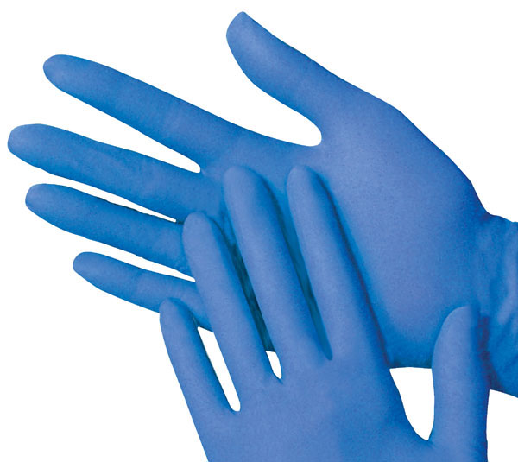
^
^
^
^
^
^
^
^
^
^
^
^
^
Gloves

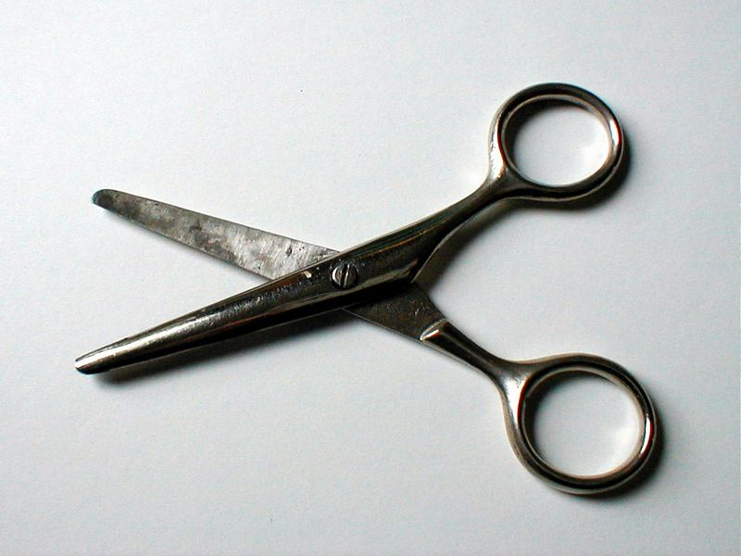
^
^
^
^
^
^
^
^
^
^
^
^
^
Scissor

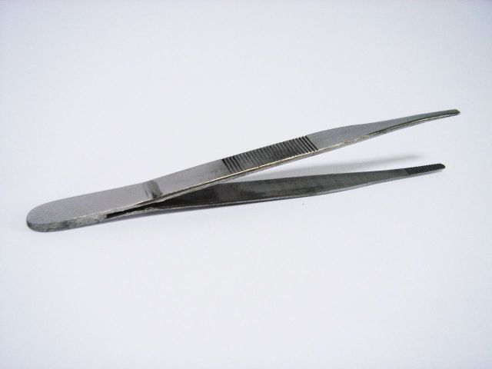
^
^
^
^
^
^
^
^
^
^
^
^
^
Forceps

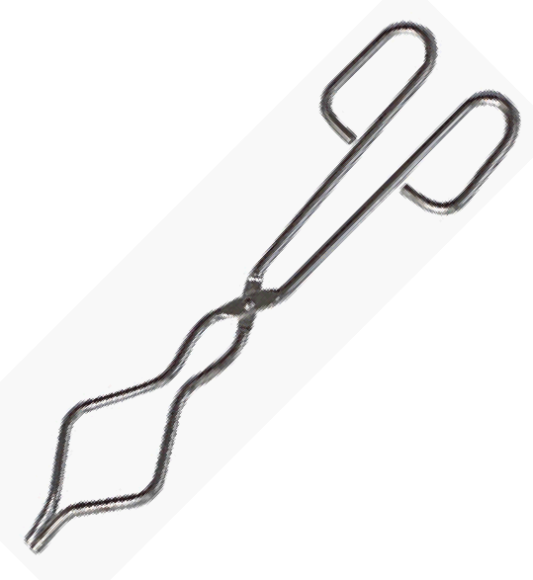
^
^
^
^
^
^
^
^
^
^
^
^
Tongs

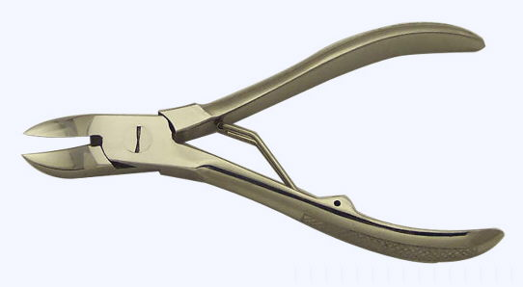
^
^
^
^
^
^
^
^
^
^
^
^
Bone cutter

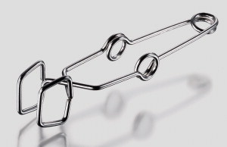
^
^
^
^
^
^
^
^
^
^
^
^
^
Test tube holder

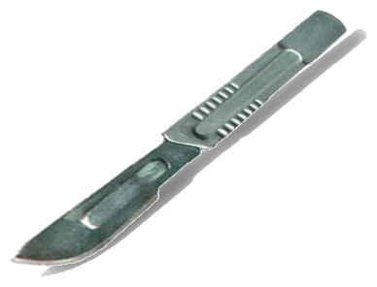
^
^
^
^
^
^
^
^
^
^
^
Scalpel

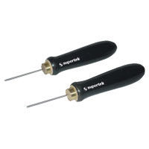
^
^
^
^
^
^
^
^
^
^
^
^
Dissecting pin

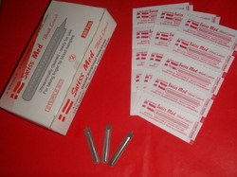
^
^
^
^
^
^
^
^
^
^
^
^
^
Blood lancet

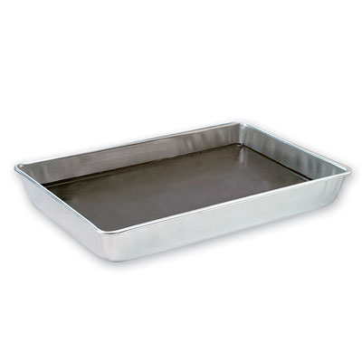
^
^
^
^
^
^
^
^
^
^
^
^
Dissecting pan

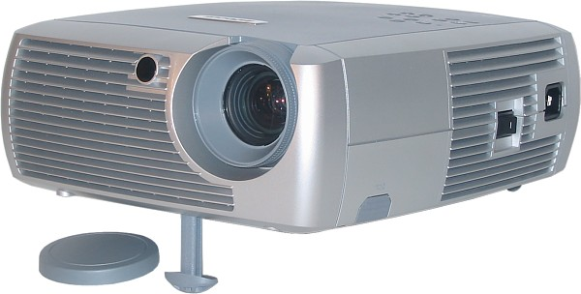
^
^
^
^
^
^
^
^
^
^
^
ProjectorٍٍٍٍٍٍٍِSlide

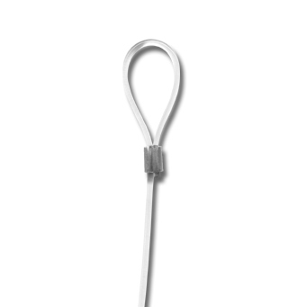

^
^
^
^
^
^
^
^
^
^
^
Loop

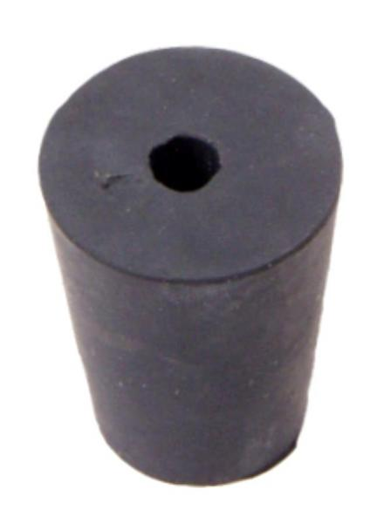
^
^
^
^
^
^
^
^
^
^
^
^
Rubber stopper

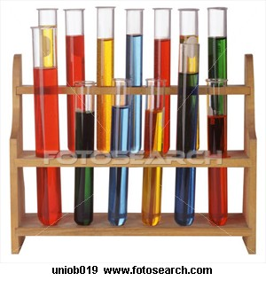

^
^
^
^
^
^
^
^
^
^
^
^
Test tube rack

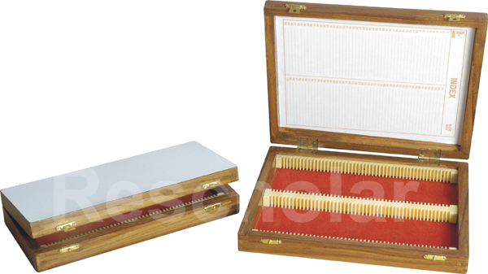
^
^
^
^
^
^
^
^
^
^
^
^
Slide box

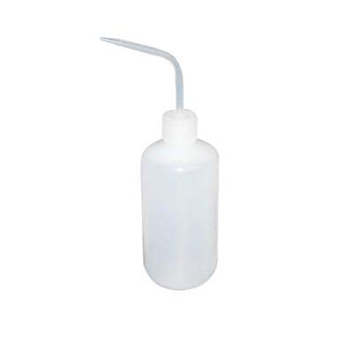
^
^
^
^
^
^
^
^
^
^
^
^
^
Squeeze bottle

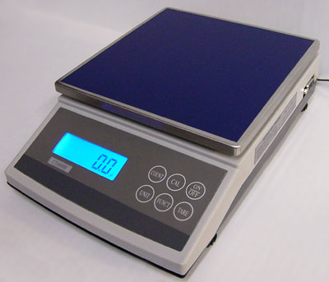

^
^
^
^
^
^
^
^
^
^
^
^
Scale

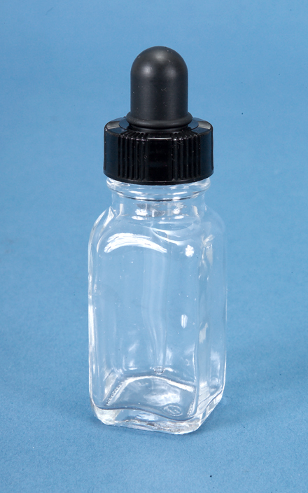

^
^
^
^
^
^
^
^
^
^
Dropper bottle

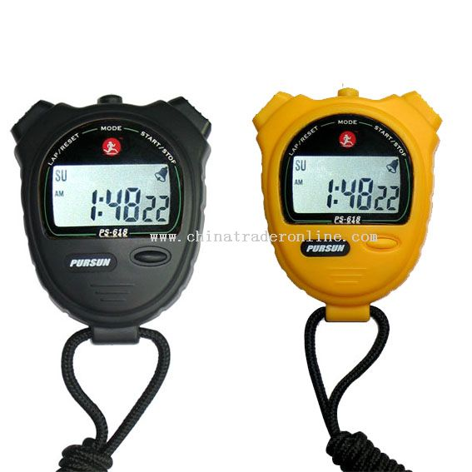
^
^
^
^
^
^
^
^
^
^
^
^
Stop watch

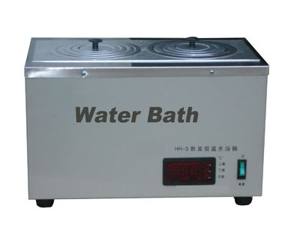
^
^
^
^
^
^
^
^
^
^
^
Water bath

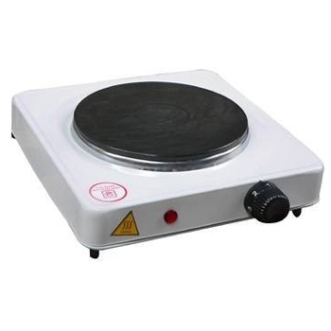

^
^
^
^
^
^
^
^
^
^
^
Hot plate

FINALLY

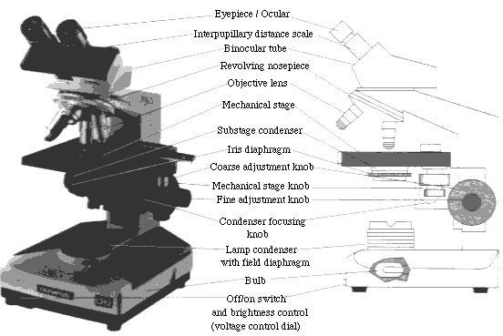

MICROSCOPE

